|  |  |  |
| --- | --- | --- |
| sostenibilidad | | CASO PRACTICO 1 |
|  | | |
|  | | |
|  |  | |
| alumno cesur 24/25  Alejandro Muñoz de la Sierra | PROFESOR  Miriam Castellar Méndez | |

|  |  |  |  |  |  |  |
| --- | --- | --- | --- | --- | --- | --- |
| contenido | | | | | | |
| 01 |  | 02 |  | 03 |  | 04 |
| introduccion |  | Identifica  ción de los principales desafíos ambientales de la organiza  ción y propuestas de soluciones para minimizar  los |  | ESTRATEGIAS PARA AUMENTAR LA EFICIENCIA ENERGÉTICA Y REDUCIR LAS EMISIONES DE CARBONO |  | Acciones concretas para mejorar las condiciones laborales y promover un entorno de trabajo seguro y sostenible |
|  |  |  |  |  |  |  |
| 05 |  | 06 |  | 07 |  |  |
| desarrollo de la rubrica |  | CONCLUSIONES FINALES |  | referencias |  |  |
|  |  |  |  |  |  |  |
|  |  |  |  |  |  |  |
|  |  |  |  |  |  |  |

|  |  |
| --- | --- |
| 01 introduccion |  |
| En un contexto de creciente demanda de sostenibilidad en las industrias, este caso práctico explora cómo una empresa de manufactura puede integrar prácticas sostenibles para minimizar su impacto ambiental y social. La organización busca estrategias que respondan a las expectativas de sus clientes y cumplan con regulaciones internacionales.  A lo largo del análisis, se identifican los desafíos ambientales clave que enfrenta la empresa, como las emisiones de gases de efecto invernadero, el consumo de agua y la gestión de residuos tóxicos. También se proponen soluciones concretas para aumentar la eficiencia energética y reducir la huella de carbono mediante tecnologías limpias y renovación de maquinaria.  Además, se plantean acciones para mejorar las condiciones laborales, fomentando un entorno de trabajo seguro y sostenible. Este enfoque permite a la empresa no solo reducir sus riesgos y optimizar su cadena de valor, sino también fortalecer su reputación y liderazgo en sostenibilidad, cumpliendo con los Objetivos de Desarrollo Sostenible y otros marcos internacionales. |

|  |  |
| --- | --- |
| 02 Identificación de los principales desafíos ambientales de la organización y propuestas de soluciones para minimizarlos |  |

**Desafío 1:** Emisiones de gases de efecto invernadero (GEI)  
La generación de carbono por actividades industriales y el uso de combustibles fósiles representa un desafío importante en el sector manufacturero.

**Solución:** Implementar energías renovables, como paneles solares o energía eólica, para reducir la dependencia de combustibles fósiles. También, es recomendable actualizar equipos antiguos por alternativas de bajo consumo y gestionar la energía mediante sistemas de control inteligentes.

**Desafío 2:** Consumo elevado de agua y gestión de residuos  
Las operaciones industriales demandan grandes cantidades de agua y generan residuos industriales en altos volúmenes.

**Solución:** Integrar un sistema de reciclaje de aguas y mejorar los procesos para reducir el consumo de recursos. Una auditoría de los recursos naturales empleados puede identificar oportunidades para optimizar el consumo.

**Desafío 3:** Contaminación por desechos tóxicos  
La industria manufacturera puede producir residuos químicos que afectan negativamente al suelo y al agua.

**Solución:** Crear un programa de gestión para residuos peligrosos, con protocolos seguros de recolección y tratamiento de desechos. Además, establecer asociaciones con empresas especializadas en reciclaje puede reducir el impacto medioambiental.

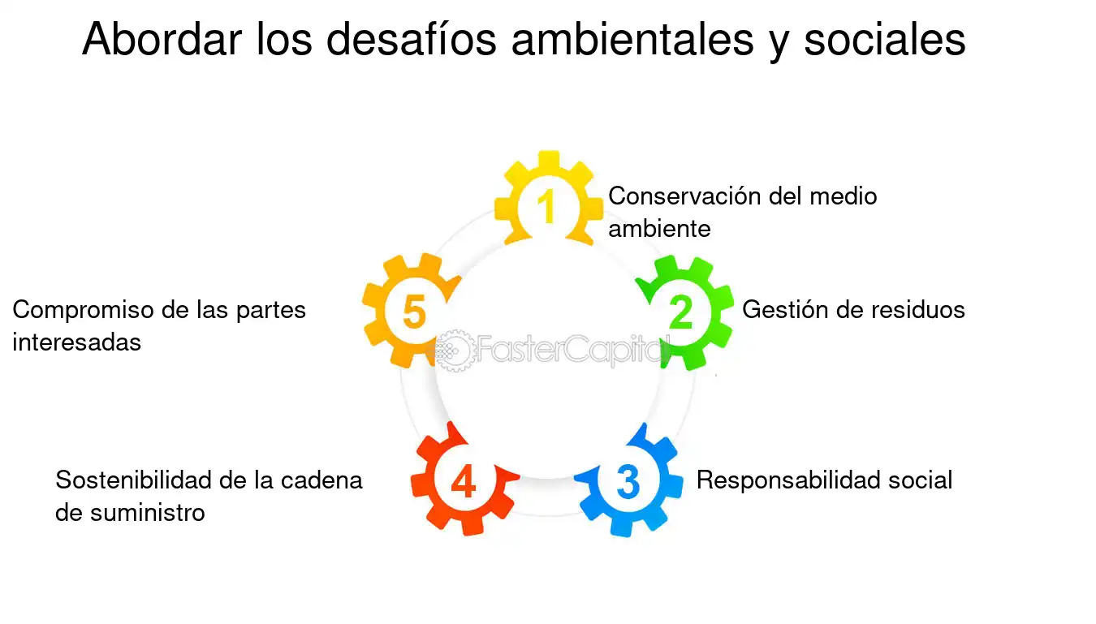

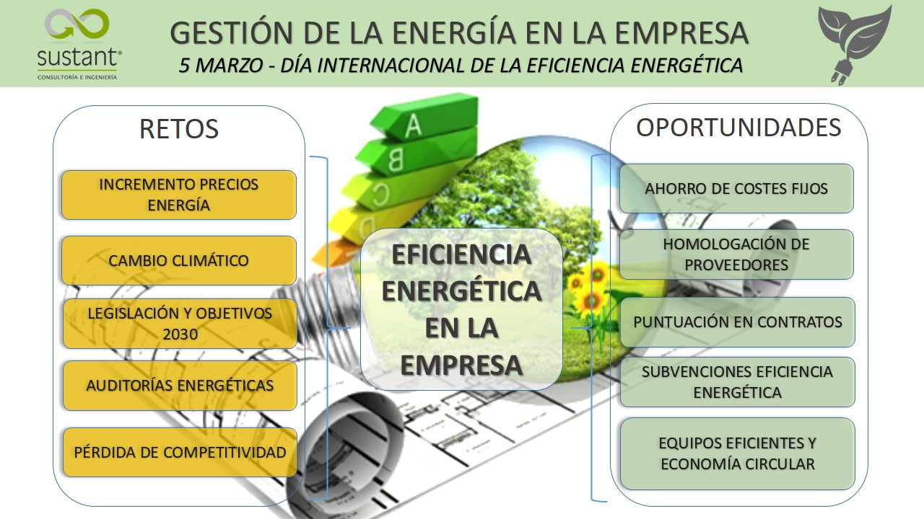

# 03

# Estrategias para aumentar la eficiencia energética y reducir las emisiones de carbono

**Estrategia 1:** Implementación de sistemas de gestión de energía (EMS)  
Monitorear y ajustar el consumo energético permite optimizar el uso de la energía en las operaciones.

**Ejemplo:** Colocar sensores de IoT en cada equipo para el control automatizado del consumo, ajustando la energía según la demanda en cada momento.

**Estrategia 2:** Optimización de la cadena de suministro para reducir emisiones  
Analizar el ciclo de vida de los productos puede ayudar a elegir proveedores locales o métodos de transporte más sostenibles.

**Ejemplo:** Favorecer proveedores locales para reducir el transporte y elegir métodos de envío eficientes, disminuyendo así la huella de carbono.

**Estrategia 3:** Renovación de maquinaria con tecnología eficiente  
Reemplazar equipos antiguos por tecnología con menor consumo energético y niveles de emisiones más bajos.

**Ejemplo:** Invertir en maquinaria certificada que reduce el consumo en un 30-50%, lo cual también beneficia en términos de costos operativos a largo plazo.

# 04

# Acciones concretas para mejorar las condiciones laborales y promover un entorno de trabajo seguro y sostenible

**Acción 1:** Capacitación en sostenibilidad y seguridad laboral  
Realizar capacitaciones periódicas para que los empleados se familiaricen con prácticas sostenibles y protocolos de seguridad.

**Ejemplo:** Organizar sesiones mensuales sobre sostenibilidad, seguridad y el uso seguro de maquinaria, promoviendo así el compromiso y la conciencia del equipo.

**Acción 2:** Fomento de un ambiente inclusivo y de bienestar  
Ofrecer programas de inclusión y bienestar para mejorar la satisfacción de los empleados.

**Ejemplo:** Implementar horarios flexibles, zonas de descanso y programas de apoyo a la salud mental, contribuyendo a reducir el estrés y aumentar la productividad.

**Acción 3:** Sistema de gestión de riesgos laborales  
Desarrollar un sistema que identifique y minimice los riesgos en el lugar de trabajo, revisando las condiciones de seguridad de manera periódica.

**Ejemplo:** Realizar evaluaciones de seguridad cada seis meses y formar un comité con representantes del equipo para asegurar que se cumplan los estándares de seguridad.

# 05

# DESARROLLO DE LA RUBRICA

**1. Análisis de los aspectos ASG relevantes para los grupos de interés, riesgos y oportunidades para la organización**

Los aspectos de Ambientales, Sociales y de Gobernanza (ASG) son claves en el sector manufacturero, ya que permiten responder a las expectativas de los grupos de interés (clientes, empleados, reguladores e inversores) y mejorar el rendimiento de la organización. A continuación, se analiza cada uno y cómo estos impactan en términos de riesgos y oportunidades:

**Aspecto Ambiental:** La manufactura enfrenta importantes desafíos ambientales, tales como las emisiones de carbono y la generación de residuos, factores que influyen en el cambio climático y la calidad del aire.

* **Riesgos:** Altos costos asociados a la gestión ambiental y posibles sanciones regulatorias.
* **Oportunidades:** El uso de energías renovables (por ejemplo, energía solar o eólica) y tecnologías de eficiencia energética no solo disminuye los costos a largo plazo, sino que también contribuye a mejorar la percepción de la marca entre consumidores conscientes y clientes interesados en la sostenibilidad.

**Aspecto Social:** Mejorar las condiciones laborales (seguridad, inclusión) y gestionar adecuadamente el talento resulta esencial.

* **Riesgos:** La falta de prácticas inclusivas y seguras puede elevar la rotación de empleados y aumentar el riesgo de conflictos laborales.
* **Oportunidades:** Fomentar un ambiente seguro y saludable aumenta el compromiso de los empleados, reduce los accidentes y potencia la productividad. Las capacitaciones sobre sostenibilidad y seguridad también fortalecen la cultura organizacional y promueven la lealtad de los empleados.

**Aspecto de Gobernanza:** La transparencia y el cumplimiento ético son fundamentales para fortalecer la confianza de inversores y clientes.

* **Riesgos:** La ausencia de transparencia en la gestión y la falta de rendición de cuentas puede generar pérdida de confianza y de posibles inversiones.
* **Oportunidades:** Un enfoque robusto de gobernanza (adherencia a regulaciones, establecimiento de un código ético) refuerza la reputación, reduce riesgos financieros y atrae inversores interesados en la sostenibilidad.

**2. Identificación precisa de los asuntos ASG que influyen en el desarrollo sostenible de la empresa**

* **Ambiental:** Reducir las emisiones y gestionar adecuadamente los residuos son acciones prioritarias. La incorporación de tecnologías limpias y la optimización en el uso de agua y energía son estrategias clave para reducir el impacto ambiental.
* **Social:** La igualdad de oportunidades, condiciones laborales justas y programas de bienestar son fundamentales para un desarrollo organizacional sostenible. Políticas de inclusión y programas de salud ocupacional ayudan a fomentar un ambiente de trabajo más saludable y equitativo.
* **Gobernanza:** La responsabilidad corporativa en la toma de decisiones y el cumplimiento ético generan confianza en la empresa. Establecer políticas internas que promuevan la transparencia y el cumplimiento normativo es esencial para la sostenibilidad a largo plazo y minimiza los conflictos de interés.

**3. Descripción del concepto de sostenibilidad y marcos internacionales**

La sostenibilidad, que integra aspectos económicos, sociales y ambientales, se refiere a satisfacer las necesidades actuales sin comprometer los recursos de generaciones futuras. Este concepto está alineado con marcos internacionales como la Agenda 2030 y los Acuerdos de París:

* **Agenda 2030:** Los Objetivos de Desarrollo Sostenible (ODS) proporcionan una visión clara para enfrentar desafíos globales. Para una empresa de manufactura, los ODS relevantes (como el ODS 13: Acción por el clima y el ODS 12: Producción y consumo responsables) orientan hacia prácticas más sostenibles en el uso de recursos y en la gestión de residuos.
* **Acuerdos de París:** Estos acuerdos tienen como objetivo limitar el calentamiento global. La empresa puede adoptar iniciativas para reducir su huella de carbono, lo cual, además de cumplir con estos acuerdos, contribuye a mejorar su imagen y competitividad a nivel mundial.

Esta propuesta presenta un análisis detallado que relaciona los aspectos ASG con los grupos de interés, identifica los desafíos de sostenibilidad específicos y aplica marcos internacionales en el contexto de manufactura, cumpliendo con los criterios de evaluación para un desempeño excelente.

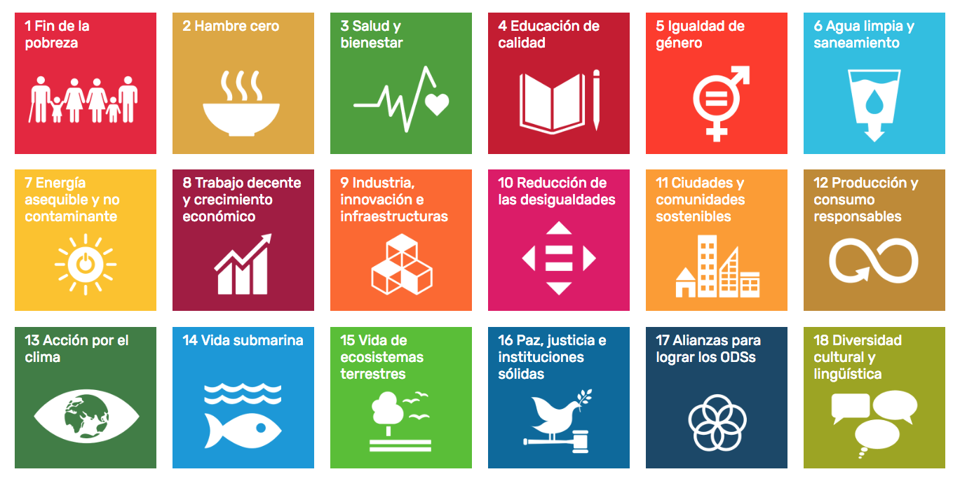

# 06

# conclusiones finales

Las estrategias de sostenibilidad en la industria manufacturera no solo enfrentan los desafíos ambientales actuales, sino que impulsan a la empresa a convertirse en un referente de responsabilidad y competitividad en su sector. Los análisis realizados ponen de relieve la importancia de gestionar los recursos de forma eficiente, reducir emisiones y optimizar el uso de la energía, acciones que no solo contribuyen a disminuir el impacto ambiental, sino que también generan ahorros operativos a largo plazo y fortalecen la imagen de la empresa entre sus grupos de interés.

En cuanto al ámbito social, mejorar las condiciones laborales y fomentar la seguridad y el bienestar de los empleados crea un ambiente positivo que no solo favorece la retención de talento, sino que también impulsa el rendimiento y la motivación del equipo. Promover prácticas inclusivas y velar por la salud laboral no solo beneficia a los trabajadores, sino que eleva la productividad y la satisfacción general, sumando valor a los logros de la organización.

Finalmente, al adoptar altos estándares de gobernanza, la empresa fortalece su transparencia y gana la confianza de clientes, inversores y reguladores. Con estas acciones, la organización no solo minimiza riesgos legales y reputacionales, sino que se vuelve especialmente atractiva para inversores que buscan proyectos socialmente responsables. Este enfoque integral hacia la sostenibilidad permite a la empresa alinearse con marcos internacionales como los Objetivos de Desarrollo Sostenible y los Acuerdos de París, promoviendo un desarrollo empresarial que respeta y preserva los recursos para futuras generaciones.

Así, las iniciativas planteadas en este caso práctico posicionan a la empresa en una situación de ventaja competitiva, combinando rentabilidad con responsabilidad social y ambiental, y asegurando un futuro más sólido y comprometido con la sociedad y el planeta.

# 07

# referencias

1. **ONU - Objetivos de Desarrollo Sostenible (ODS):** [**https://www.un.org/sustainabledevelopment/es/**](https://www.un.org/sustainabledevelopment/es/)
2. **YouTube: ¿Qué es la sostenibilidad? (Explicado) -**

[**https://www.youtube.com/watch?v=ygMEp4bblts**](https://www.youtube.com/watch?v=ygMEp4bblts)

**Identificación de los principales desafíos ambientales de la organización**

* + **Los grandes problemas medioambientales a nivel mundial a resolver para 2030: https://www.iberdrola.com/sostenibilidad/problemas-medioambientales-mas-importantes**
  + **YouTube: los Objetivos de Desarrollo Sostenible. Carlos Mataix:**

**https://www.youtube.com/watch?v=AT4-p5CQBo4**

* + **Emisiones de Gases de Efecto Invernadero (GEI):**

[**https://climatica.coop/las-36-soluciones-mas-viables-para-reducir-las-emisiones-a-la-mitad-en-2030/**](https://climatica.coop/las-36-soluciones-mas-viables-para-reducir-las-emisiones-a-la-mitad-en-2030/)

* + **Gestión de residuos:**

**https://www.ecologistasenaccion.org/tematica/residuos/**

* + **Consumo de agua:**

**https://www.europarl.europa.eu/factsheets/es/sheet/74/la-proteccion-y-la-gestion-de-las-aguas**

* + **Soluciones para resolver la crisis de los desechos: https://www.unep.org/es/noticias-y-reportajes/reportajes/ocho-soluciones-para-resolver-la-crisis-de-los-desechos**

**Estrategias para aumentar la eficiencia energética y reducir las emisiones de carbono**

1. **Sistemas de Gestión Energética (EMS):**
   * **Fundación CIRCE - Guía de eficiencia energética:** [**https://www.fcirce.es/**](https://www.fcirce.es/)
   * **YouTube: Qué es un Sistema de Gestión Energética - https://www.youtube.com/watch?v=hmxEKsQg0OI**
2. **Optimización de la cadena de suministro:**
   * **YouTube: Sostenibilidad en la cadena de suministro - https://www.youtube.com/watch?v=GFP92wpt44E**
3. **Renovación de maquinaria con tecnología eficiente:**
   * **IDAE - Instituto para la Diversificación y Ahorro de la Energía:** [**https://www.idae.es/**](https://www.idae.es/)

**Acciones concretas para mejorar las condiciones laborales y promover un entorno de trabajo seguro y sostenible**

1. **Capacitación en sostenibilidad y seguridad laboral:**
   * **INSST - Instituto Nacional de Seguridad y Salud en el Trabajo:** [**https://www.insst.es/**](https://www.insst.es/)
2. **Promoción de un ambiente inclusivo y de bienestar:**
   * **Observatorio de la Responsabilidad Social Corporativa:** [**https://observatoriorsc.org/**](https://observatoriorsc.org/)
3. **Sistema de gestión de riesgos laborales:**
   * **YouTube: Gestión de riesgos laborales - https://www.youtube.com/watch?v=HNox9x3eE7c**